Lataa sääntökirjasovell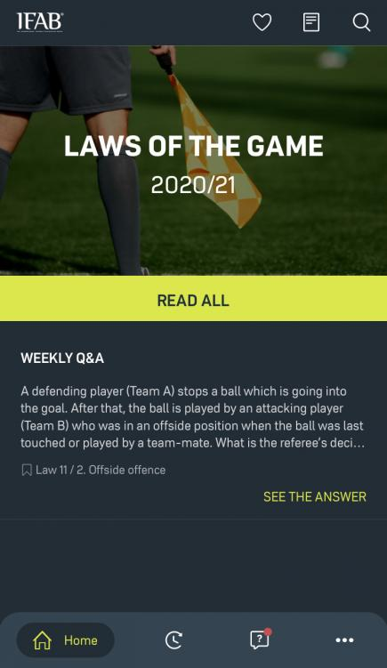us Android -laitteelle [Play kaupasta](https://play.google.com/store/apps/details?id=com.theifab.lawsofthegame&hl=en_US&gl=US).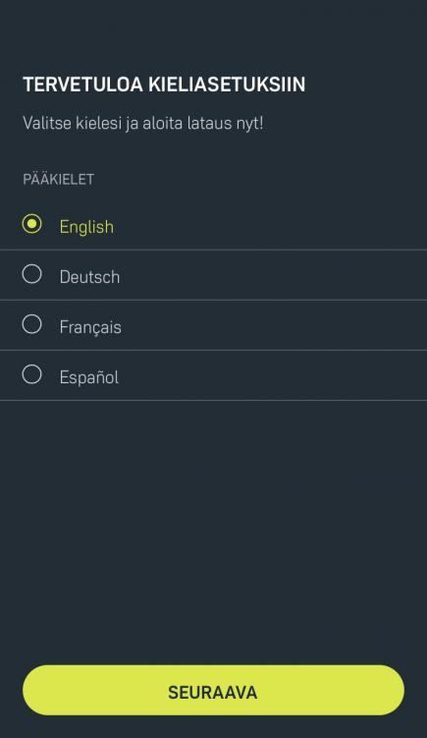

1. Valitse ensin kieleksi "English".

2. Paina oikean alareunan kolmea pistettä.

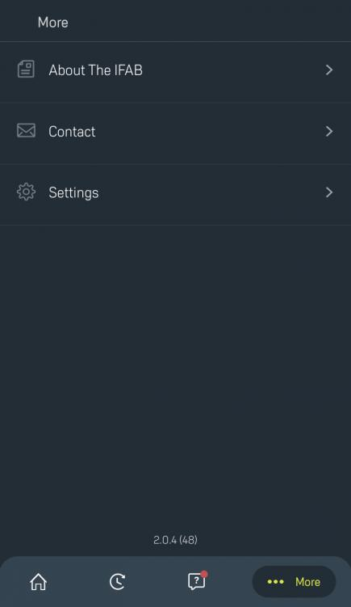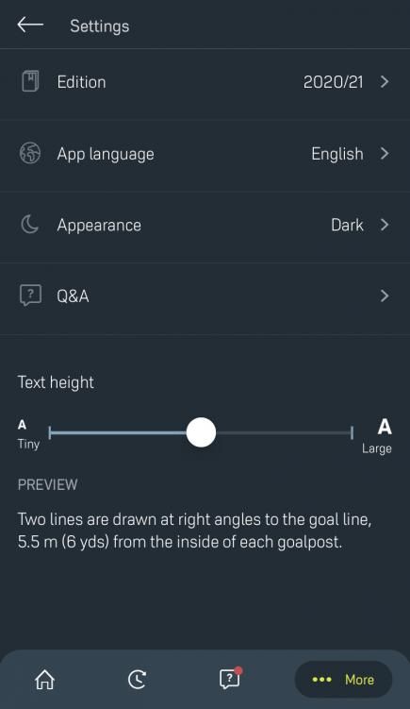

3. Paina ”Settings".

4. Paina ”Edition"

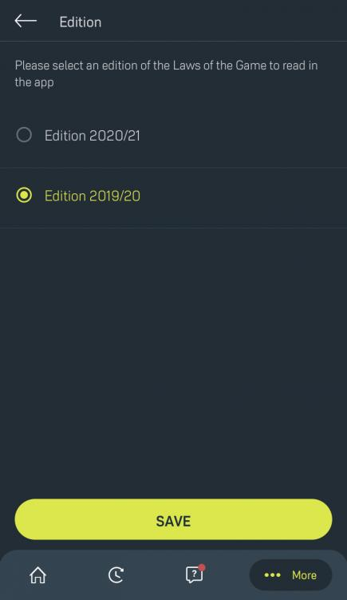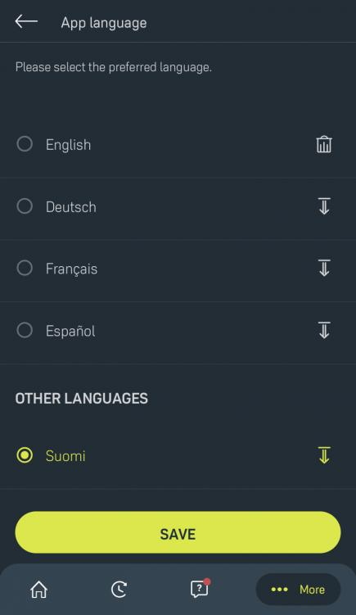

5. Valitse "Edition 2019/20" ja ”SAVE".

6. Palaa asetuksiin, valitse kieleksi suomi ja tallenna.

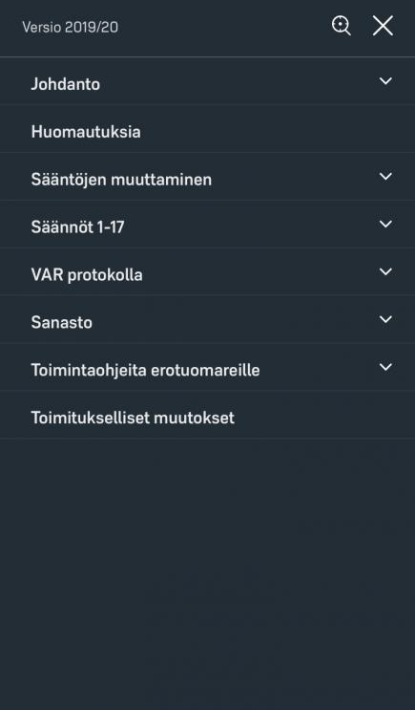

Tämän jälkeen pääset käyttämään sovellusta suomen kielellä.